**Уберечь своё имущество и спасти жизнь поможет пожарный извещатель**

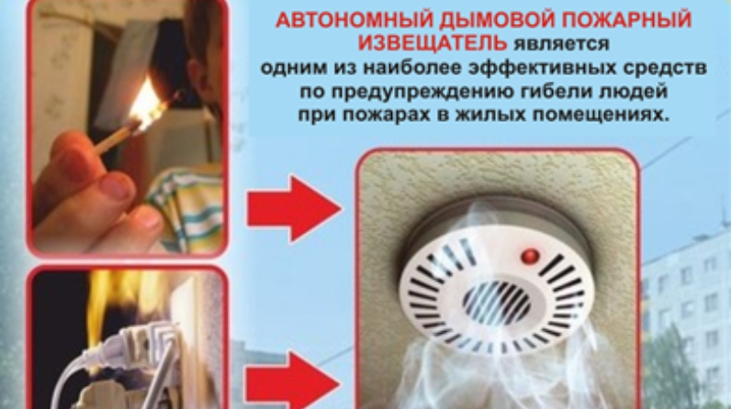

С начала года на территории Иволгинского района РБ в результате пожаров погибло 6 человек – из них трое детей. 16 получили ожоги и травмы разной степени тяжести. Основными причинами возгораний послужило неосторожное обращение с огнём, короткое замыкание и поджог.

🔸Для недопущения трагедии в доме, в первую очередь, необходимо соблюдать правила пожарной безопасности:

* не курите в постели, особенно в состоянии алкогольного опьянения;
* объясните детям об опасности игр со спичками, зажигалками и пиротехникой;
* пользуйтесь только исправными электрическими приборами;
* не перегружайте сеть единовременным включением электроприборов;
* не оставляйте без присмотра горящие свечи и другие открытые источники огня;
* электромонтажные работы должны выполнять только профессионалы, если вы плохо разбираетесь в электрике, то не пытайтесь самостоятельно починить электрические провода, кабели, электроприборы.

Обеспечить пожарную безопасность и оповестить жильцов дома о задымлении внутри сможет автономный дымовой пожарный извещатель. Данный прибор реагирует на дым и в случае возгорания издаёт громкий звук, который оповестит вас о задымлении.

🔥Уважаемые жители Иволгинского района, помните, что зачастую люди погибают не от огня или обрушившихся конструкций, а от продуктов горения (дыма и углекислого газа) и недостатка кислорода. Большинство летальных исходов в результате пожаров приходится на ночное время суток, когда люди спят и даже не успевают проснуться. Пожарный извещатель, среагировав на дым, издаст громкий сигнал, который поможет вам проснуться.

Прибор можно купить в специализированном магазине или заказать в интернете. Средний срок службы прибора - 10 лет. Батарейку менять нужно всего 1 раз в год. Стоимость пожарного извещателя начинается от 500 рублей, однако он может сохранить ваше имущество и главное – жизнь!

☎При обнаружении пожара незамедлительно сообщите об этом по телефону «101» или «112».

С уважением,

Инструктор противопожарной профилактики 6-го Иволгинского отряда ГПС РБ

https://t.me/ivolginskie_pozarnye